Luna Rossa
Une pièce de Bernard Lotti

Une pièce sans but
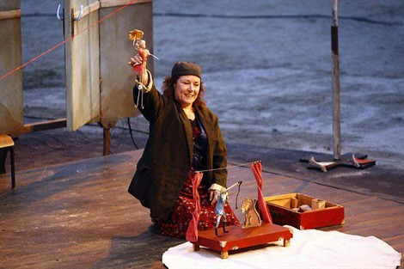
Lorsque j’arrive au théâtre de l’instant ce n’est d’abord que la curiosité qui m’a poussé à venir découvrir la pièce de Bernard Lotti, Luna Rossa. En entrant, on est accueilli dans un théâtre très peu digne de ce que le lycée avait l’habitude de nous faire connaître avec tous les fastes du Quartz. Mais l’ambiance familiale du théâtre l’emporte bien vite, théâtre dans lequel les techniciens des sons et des lumières se trouvent juste derrière les spectateurs, et que l’on peut voir !

Une pièce à l’image du théâtre
L’image dénudée du théâtre donne vite place à une première scène simple à l’image de l’environnement qui enveloppe les spectateurs. Un musicien arrive sur la scène et interprète un court 0morceau de jazz pour laisser place à un cireur de chaussure qui s’installe sur la scène, sans jamais ne regarder le spectateur. Puis il commence à parler à la « Madone », une image de la Sainte Vierge qu’il emporte dans sa valise. En tant que spectateur, on se sent tout d’abord un peu gêné que l’on ne « s’occupe pas de nous ». Mais, petit à petit, on en vient à rentrer dans le jeu de l’acteur, et à écouter ce qu’il dit, ses réflexions sur la Bible, sur les différentes légendes grecques. En effet, le cireur, analphabète comme il le fait remarquer à la « Madone », apporte un regard nouveau sur toutes ces histoires, hors de celles habituellement véhiculées, des « sentiers battus ».
Images : tous droits réservés

Tout à coup, un autre personnage apparaît qui paraît bien sympathique, il exécute des pas de danse, et joue avec se papiers en simulant un contrôle d’identité.

Lorsqu’apparaît la femme avec ses poupées dans les poches auxquelles elle fait un numéro de cirque... en anglais ! on ne peut s’empêcher de rechercher le lien entre les deux premières scènes.

Mais il n’y en a pas, et c’est là que le spectateur se rend compte que la pièce n’a pas de but ! Elle n’a d’autre occupation que de montrer la vie quotidienne des gens pauvres, montrer leur vision des choses, vision d’hommes et de femmes qui ne sont pas empreints de la culture dans laquelle nous vivons.

